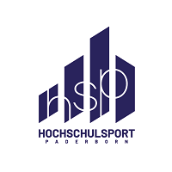
Universität Paderborn
-Hochschulsport-
Warburger Str. 100
33098 Paderborn

Antrag auf Kostenerstattung DHM

Veranstaltung:
Veranstaltungsort:
Datum: | Datum auswählen

Teilnehmer:

 | Name, Vorname | Matrikelnummer | KFZ-Kennzeichen
1
2
weitere Teilnehmer: siehe Anlage

Bitte nicht ausfüllen! *
Startgeld (€):
Gefahrene Kilometer:
Anzahl der PKW:
Preis Fahrkarten Bahn (€):
Anzahl Fahrkarten Bahn:
Weitere Kosten werden nicht übernommen!

*entsprechend der Aufschlüsselung Kostenerstattung

Name:
Straße:
PLZ, Ort:
Telefon:
E-Mail

Wir bitten um Erstattung des Betrages auf folgendes Konto:

Kontoinhaber: |  |  | Kreditinstitut:
IBAN: |  |  | BIC:

Ich versichere, dass die o.a. Kosten mir/ uns tatsächlich entstanden sind:

Paderborn, 05.11.2019 ___________________

^{Unterschrift}
Name:
Straße:
PLZ, Ort:

 | Name, Vorname | Matrikelnummer | KFZ-Kennzeichen | Fahrkarte/ Preis (€)
3
4
5
6
7
8
9
10
11
12
13
14
15
16
17
18
19
20
21
22

